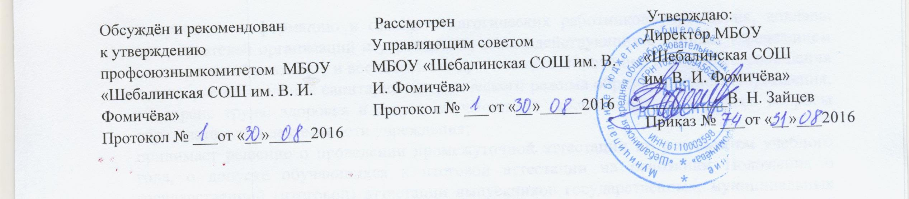

ПОЛОЖЕНИЕ
О ПЕДАГОГИЧЕСКОМ СОВЕТЕ
муниципального бюджетного общеобразовательного учреждения
«Шебалинская средняя общеобразовательная школа им. В. И. Фомичёва»

Положение составлено в соответствии с законом «Об образовании в Российской Федерации» №273 – ФЗ, Устава образовательной организации.

1. Общие положения
1.1. Педагогический совет является постоянно действующим органом управления образовательной организации для рассмотрения основных вопросов образовательного процесса.
Педагогический совет создается во всех образовательных организациях, где работают более трех педагогов.
1.2. В состав Педагогического совета входят: руководитель образовательной организации(как правило, председатель педсовета), его заместители, педагогические работники, в том числе педагог-психолог, старший вожатый, библиотекарь, председатель родительского комитета и другие руководители органов самоуправления образовательной организации, представитель учредителя. Педагогические работники также могут избираться в состав Педагогического совета.
1.3. Педагогический совет действует на основании Закона «Об образовании в Российской Федерации», типового положения об образовательном учреждении, других нормативных правовых актов об образовании, Устава образовательного учреждения, настоящего Положения.
1.4. Решения Педагогического совета являются рекомендательными для коллектива образовательной организации. Решения Педагогического совета, утвержденные приказом образовательного учреждения, являются обязательными для исполнения.
2. Задачи и содержание работы Педагогического совета
2.1. Главными задачами Педагогического совета являются:
реализация государственной политики по вопросам образования;
ориентация деятельности педагогического коллектива школы на совершенствование образовательного процесса;
разработка содержания работы по общей методической теме школы;
внедрение в практическую деятельность педагогических работников достижений педагогической науки и передового педагогического опыта;
решение вопросов о приеме, переводе и выпуске обучающихся (воспитанников), освоивших образовательные программы, соответствующие лицензии данного учреждения.
2.2. Педагогический совет осуществляет следующие функции:
обсуждает и утверждает планы работы образовательного учреждения;
заслушивает информацию и отчеты педагогических работников учреждения, доклады представителей организаций и учреждений, взаимодействующих с данным учреждением по вопросам образования и воспитания подрастающего поколения, в том числе сообщения о проверке соблюдения санитарно-гигиенического режима образовательного учреждения, об охране труда, здоровья и жизни обучающихся (воспитанников) и другие вопросы образовательной деятельности учреждения;
принимает решение о проведении промежуточной аттестации по результатам учебного года, о допуске обучающихся к итоговой аттестации на основании Положения о государственной (итоговой) аттестации выпускников государственных, муниципальных общеобразовательных учреждений, переводе обучающихся в следующий класс или об оставлении их на повторный курс, выдаче соответствующих документов об образовании, о награждении обучающихся (воспитанников) за успехи в обучении грамотами, похвальными листами или медалями.
3. Права и ответственность Педагогического совета
3.1. Педагогический совет имеет право:
создавать временные творческие объединения с приглашением специалистов различного профиля, консультантов для выработки рекомендаций с последующим рассмотрением их на Педагогическом совете; принимать окончательное решение по спорным вопросам, входящим в его компетенцию;
принимать, утверждать положения (локальные акты) с компетенцией, относящейся к объединениям по профессии;
в необходимых случаях на заседания Педагогического совета образовательного учреждения могут приглашаться представители общественных организаций, учреждений, взаимодействующих с данным учреждением по вопросам образования, родители обучающихся, представители учреждений, участвующих в финансировании данного учреждения, и др. Необходимость их приглашения определяется председателем Педагогического совета, учредителем (если данное положение оговорено в договоре между учредителем и образовательной организацией). Лица, приглашенные на заседание Педагогического совета, пользуются правом совещательного голоса.
3.2. Педагогический совет ответственен за:
выполнение плана работы;
соответствие принятых решений законодательству Российской Федерации об образовании, о защите прав детства;
утверждение образовательных программ, не имеющих экспертного заключения;
принятие конкретных решений по каждому рассматриваемому вопросу, с указанием ответственных лиц и сроков исполнения.
4. Организация деятельности Педагогического совета
4.1. Педагогический совет избирает из своего состава секретаря. Секретарь педсовета работает на общественных началах.
4.2. Педагогический совет работает по плану, являющемуся составной частью плана работы образовательной организации.
4.3. Заседания Педагогического совета созываются, как правило, один раз в квартал, в соответствии с планом работы образовательной организации.
4.4. Решения Педагогического совета принимаются большинством голосов при наличии на заседании не менее двух третей его членов (если процесс голосования не оговорен специальным положением. При равном количестве голосов решающим является голос председателя Педагогического совета.
4.5. Организацию выполнения решений Педагогического совета осуществляет руководитель образовательной организациии ответственные лица, указанные в решении. Результаты этой работы сообщаются членам Педагогического совета на последующих его заседаниях.
4.6. Руководитель образовательной организациив случае несогласия с решением Педагогического совета приостанавливает выполнение решения, извещает об этом учредителя образовательной организации, который в трехдневный срок при участии заинтересованных сторон обязан рассмотреть данное заявление, ознакомиться с мотивированным мнением большинства членов Педагогического совета и вынести окончательное решение по спорному вопросу.
5. Документация Педагогического совета
5.1. Заседания Педагогического совета оформляются протокольно. В книге протоколов фиксируется ход обсуждения вопросов, выносимых на Педагогический совет, предложения и замечания членов педсовета. Протоколы подписываются председателем и секретарем совета.
5.2. Протоколы о переводе обучающихся в следующий класс, о выпуске оформляются списочным составом и утверждаются приказом образовательной организации
5.3. Нумерация протоколов ведется от начала учебного года.
5.4. Книга протоколов Педагогического совета образовательного учреждения входит в его номенклатуру дел, хранится в образовательной организации постоянно и передается по акту.
5.5. Книга протоколов Педагогического совета пронумеровывается постранично, прошнуровывается, скрепляется подписью руководителя и печатью образовательной организации.

